

**CENTRO ESTELA**

Centro Concertado Educación Especial

SEMINARIO DE CENTRO

**“ELABORACIÓN DE MATERIALES PARA TRABAJAR LA INTELIGENCIA EMOCIONAL EN EL AULA”**

ANEXO III

MATERIAL COMPLEMENTARIO

* Los sentimientos
  + - Ponemos nombre a los sentimientos …..2
    - Causa – consecuencia …………………..6
    - Aprendo a controlarme …………………9
* Las críticas ………………………………………..12
* Reconocer y expresar sentimientos………………14
* Tengo celos ………………………………………16
* Amigos ………………………………………….. 17
* De los amigos a los novios ………………………20
* Los sentimientos amorosos, las imágenes

del amor……………………………………………21

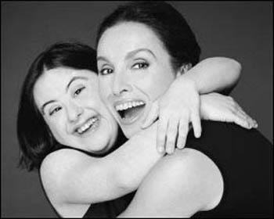Las personas tenemos sentimientos que van cambiando dependiendo de la circuntancia que nos ocurra.

Es posible tener mas de un sentimiento acerca de algo.

Muchas veces sentimos de forma diferente que otra persona a cerca de la misma cosa.

Todos los sentimientos son válidos. Lo que hagas con ellos es lo que importa.

…Lo que vemos a nuestro alrededor, lo que ocurre, .... nos provoca un sentimiento o emoción.

🡪*Observar diferentes láminas, vídeos, representación para sentir diferentes sentimientos.*

Podemos sentir:

Existen 6 categorías básicas de emociones.

* **MIEDO:** Anticipación de una amenaza o peligro que produce ansiedad, incertidumbre, inseguridad.

REACCIONAMOS HACIA LA PROTECCIÓN

* **SORPRESA:** Sobresalto, asombro, desconcierto. Dura poco. Nos da pistas sobre lo que puede pasar.

AYUDA A ORIENTARNOS A LA NUEVA SITUACIÓN

* **ASCO:** Solemos alejarnos del objeto que nos produce aversión.

NOS PRODUCE RECHAZO HACIA LO QUE TENEMOS DELANTE

* **IRA:** Rabia, enojo, resentimiento, furia, irritabilidad.

NOS INDUCE HACIA LA DESTRUCCIÓN

* **ALEGRÍA:** Diversión, euforia, gratificación, estamos contentos,

QUEREMOS REPETIR LO QUE NOS HACE SENTIR BIEN.

* **TRISTEZA:** Pena, soledad, pesimismo.

NO TENEMOS GANAS DE ACTUAR ..

Tenemos que aprender a reconocer nuestros sentimientos para poder controlarlos y manejarlos. De esta forma forma lograremos nuestro ***bienestar personal.***

🡪*Escribe QUÉ sentimiento tiene la persona de la foto:*

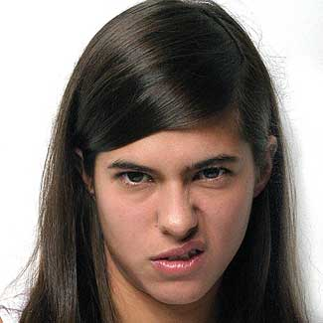



***\_\_\_\_\_\_\_\_\_\_\_\_\_\_ \_\_\_\_\_\_\_\_\_\_\_\_\_\_\_\_\_ \_\_\_\_\_\_\_\_\_\_\_\_\_***



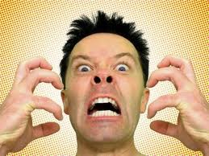

***\_\_\_\_\_\_\_\_\_\_\_\_\_\_ \_\_\_\_\_\_\_\_\_\_\_\_\_\_\_\_\_ \_\_\_\_\_\_\_\_\_\_\_\_\_***

🡪Pensad entre todos qué situaciones nos pueden llevar a sentir:

|  |  |
| --- | --- |
| *CAUSA 🡪*  *Situación* | *CONSECUENCIA*  *( sentimiento )* |
|  | Nerviosismo |
|  | Ilusión |
|  | Ira |
|  | Satisfacción |
|  | Asombro |
|  | Envidia |
|  | Susto |
|  | Alivio |
|  | Sorpresa |
|  | Soledad |



|  |  |
| --- | --- |
| *CAUSA 🡪*  *Situación* | *CONSECUENCIA*  *( sentimiento )* |
|  | Felicidad |
|  | Pena |
|  | Alegría |
|  | Enfado |
|  | Molestia |
|  | Vergüenza |
|  | Envidia |
|  | Furia |

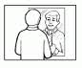

🡪Ponte delante del espejo. ¿Qué gestos harías en la cara con el sentimiento de…..?

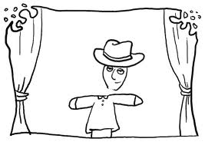🡪Practicar en el grupo. Tu compañero representa un sentimiento. Estate atento a ver si adivinas qué sentimiento hace.



Practicando sentimientos puedo aprender a saber cómo me siento, a reconocer lo qué me ocurre. Es normal tener sentimientos buenos, agradables. Pero tambien es normal tener sentimientos negativos como la rabia, el enfado…

Lo que tenemos que hacer es… ***intentar controlar adecuadamente ese sentimiento que nos perjudica***. Nos hace sentir mal y puede llegar a afectar mi comportamiento y la relación con los demás que me rodean: mis compañeros, mi familia, …

EJEMPLOS PARA CONTROLAR EL SENTIMIENTO

Pero a veces… suceden cosas que nos hacen enfadar

PE03022_[1]¿QUÉ TENEMOS QUE HACER PARA CONTROLAR LA IRA?

* Reconocer que la ira puede interferir con la resolución de problemas
* Aprender cómo reconocer la ira propia y ajena
* Aprender cómo tranquilizarse
* Comprender maneras apropiadas de expresar la ira

**Paso 1. Reconocer que te sientes enojado**

**Paso 2. Pensar “Alto”.**

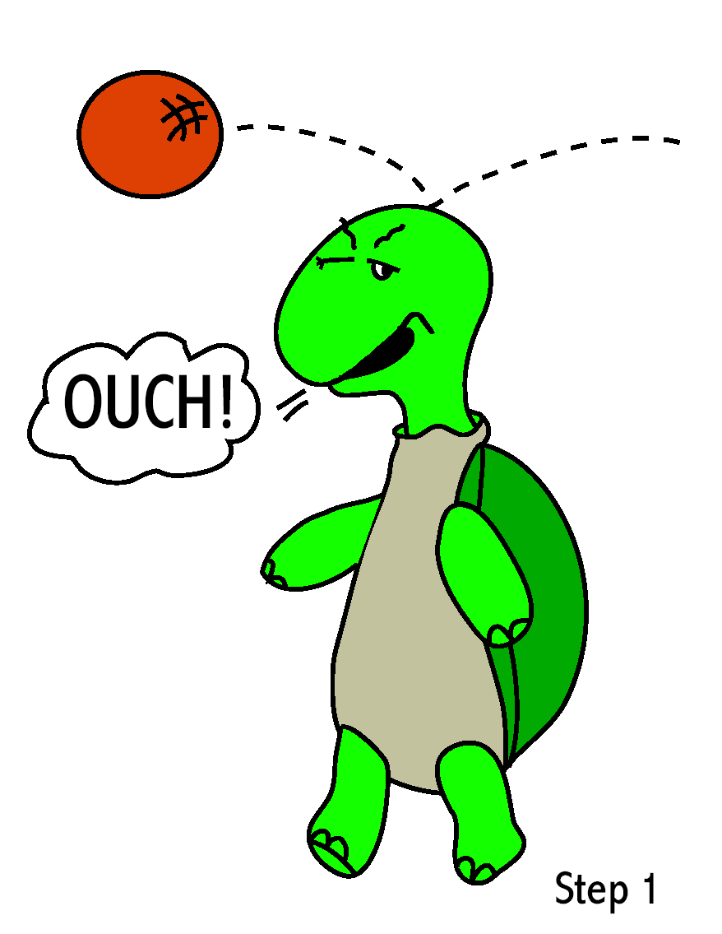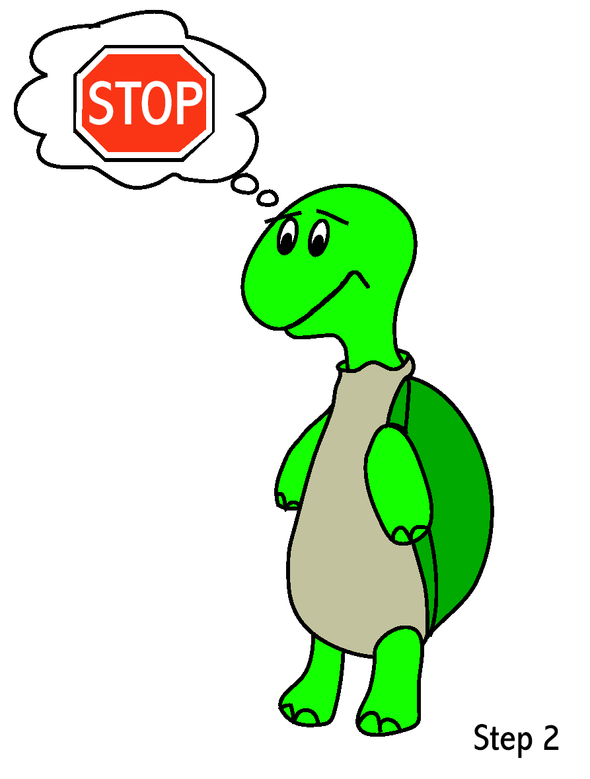

**Paso 3. Retirarte a tu coraza. Respirar profundamente 3 veces. Pensar en cosas para tranquilizarte y hacer frente a la situación.**

**Paso 4. Salir de tu coraza cuando estás tranquilo y pensar en una solución**

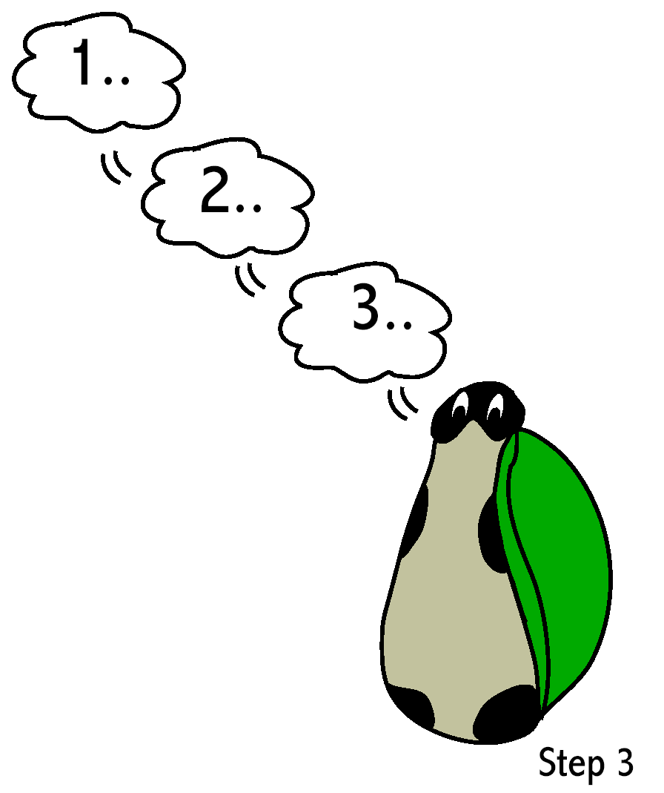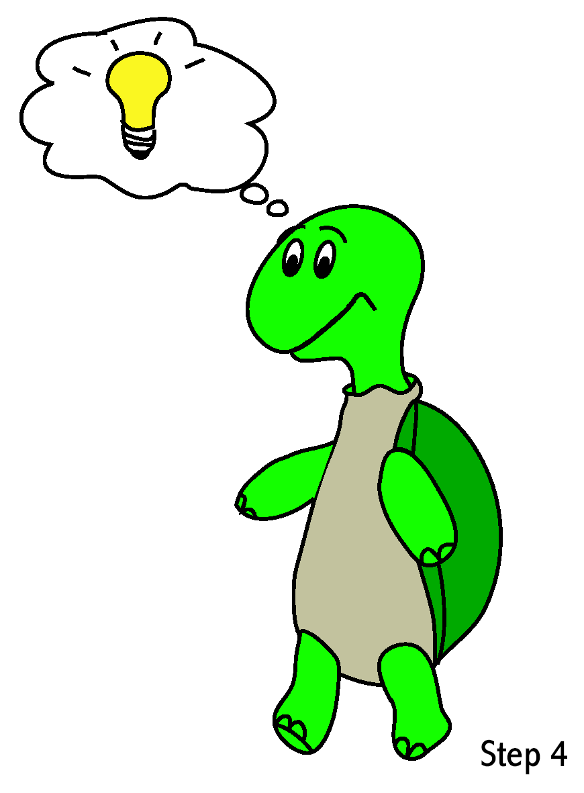

🡪Practica con tus compañeros una situación que puede provocar IRA, MIEDO, NERVIOSISMO…. Sensaciones negativas que tenemos que controlar para poder actuar normalmente.

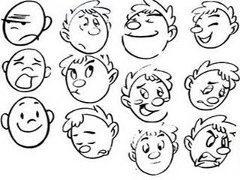

Acostúmbrate a explicar a alguien de confianza: tus padres, profesores o amigos sí tienes un sentimiento que te ronda por la cabeza y

te perjudica. ***Te ayudará a estar mejor***.

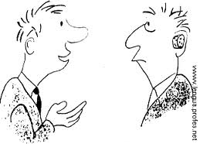

Al igual que nos gusta que nos escuchen… , tenemos que también estar atento a los sentimientos del otro. Y enterarnos de lo que ocurre.

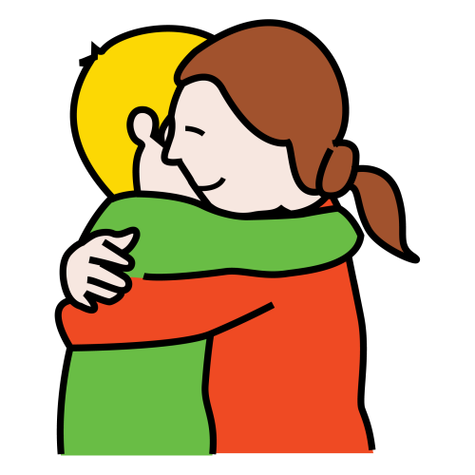

La otra persona ( mi hermano, padre, madre, amigo..) ***se sentirá mejor*** si ve que le escuchas y le comprendes.

LAS CRÍTICAS:

Escribe que es para ti criticar a alguien: \_\_\_\_\_\_\_\_\_\_\_\_\_\_\_\_\_\_\_\_\_\_\_\_\_\_\_\_\_\_\_\_\_\_\_\_

Y tú, ¿criticas a alguien?\_\_\_\_\_\_\_\_\_\_\_\_\_\_\_\_\_\_\_\_\_\_\_\_

¿Te han criticado alguna vez?\_\_\_\_\_\_\_\_\_\_\_\_\_\_\_\_\_\_\_\_

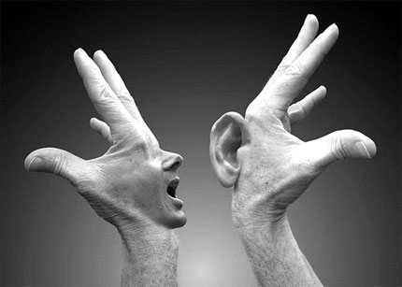

Si nos critican tendremos que pensar lo que hemos oído para decidir sí es cierto o es falso.

*Crítica falsa*

*Critica cierta*

Escribe dos críticas que te hayan hecho verdaderas

1, \_\_\_\_\_\_\_\_\_\_\_\_\_\_\_\_\_\_\_\_\_\_\_\_\_\_\_\_\_\_\_\_\_\_\_\_

2, \_\_\_\_\_\_\_\_\_\_\_\_\_\_\_\_\_\_\_\_\_\_\_\_\_\_\_\_\_\_\_\_\_\_\_\_

Escribe dos críticas que te hayan hecho falsas

1, \_\_\_\_\_\_\_\_\_\_\_\_\_\_\_\_\_\_\_\_\_\_\_\_\_\_\_\_\_\_\_\_\_\_\_\_

2, \_\_\_\_\_\_\_\_\_\_\_\_\_\_\_\_\_\_\_\_\_\_\_\_\_\_\_\_\_\_\_\_\_\_\_\_

Cómo te puedes defender, escribe alguna frase

\_\_\_\_\_\_\_\_\_\_\_\_\_\_\_\_\_\_\_\_\_\_\_\_\_\_\_\_\_\_\_\_\_\_\_\_\_

\_\_\_\_\_\_\_\_\_\_\_\_\_\_\_\_\_\_\_\_\_\_\_\_\_\_\_\_\_\_\_\_\_\_\_\_\_

\_\_\_\_\_\_\_\_\_\_\_\_\_\_\_\_\_\_\_\_\_\_\_\_\_\_\_\_\_\_\_\_\_\_\_\_\_

\_\_\_\_\_\_\_\_\_\_\_\_\_\_\_\_\_\_\_\_\_\_\_\_\_\_\_\_\_\_\_\_\_\_\_\_\_

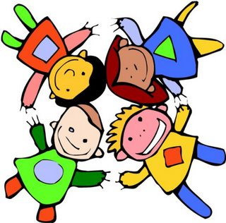

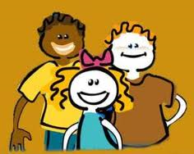Reconocer y expresar sentimientos

Reconocer y expresar lo que sentimos es bueno.

Necesitamos expresarlo de la mejor manera.

Muchas veces estamos confundidos con los sentimientos, sobre todo en aquellos que tienen que ver con: la atracción, el amor, el querer.

¿Quién me gusta?

  

  

“No se si me gusta fulanita o menganito”. Cuando nos pasa algo así, tengo que pensar:

* + ¿Tengo ganas de estar cerca de él/ella?
  + ¿Me parece simpático/a?
  + ¿Me llevo bien con él/ella?
  + ¿Tengo ganas de conocerle más?

Si contesto a todas que SI… parece que si me gusta

Es importante encontrar las palabras adecuadas para decir lo que quiero o lo que no quiero.

1. Vamos a leer una situación. A Marcos le gusta María.

*Marcos empuja a María. La chica se siente intimidada y se echa a llorar. El profesor pregunta a este chico si se siente atraído por esta chica y él le contesta que sí.*

*Entonces, el profesor le explica que si quiere acercarse a ella no puede tratarla a empujones.*

2. Vamos a leer otra situación. *En una clase de un cole, existe un buzón en el que las chicas y los chicos se escriben entre sí.*

*Un día, dos chicos escribieron una carta a una chica, dibujaron un corazón y dijeron que querían ser novios de ella. La chica leyó la carta, pero no sintió ningún interés por la misma.*

*La profesora se enteró que estos alumnos estaban muy tristes.*

*La profesora aprovechó la situación para decir a la chica: ‘no tienes que decirles que sí, si lo que sientes es todo lo contrario, pero no hace falta que los ignores, contéstales y dilesque no.’*

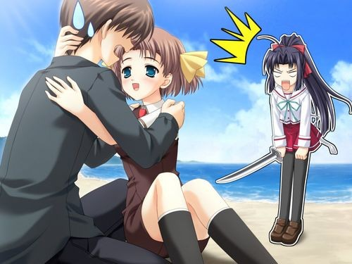¿TENGO CELOS?

Hay sentimientos que cuesta menos reconocer y expresar como la tristeza, la alegría o el enfado.

Uno de los sentimientos más difíciles de nombrar y controlar son los celos.

Los celos tienen que ver con el miedo a perder el afecto de la otra persona.

Los celosos piensan que no se puede compartir el afecto hacia alguien con otra más

No pasa nada por reconocer los celos que sentimos.

Explica una situación de celos

\_\_\_\_\_\_\_\_\_\_\_\_\_\_\_\_\_\_\_\_\_\_\_\_\_\_\_\_\_\_\_\_\_\_\_\_\_\_\_\_\_\_\_\_\_\_\_\_

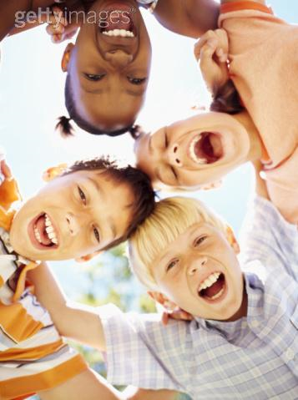

Los amigos

Nos hacemos amigos con las personas

que estamos mas a gusto.

Generalmente los amigos coinciden en

gustos con nosotros.

Si a mi me gusta mucho el fútbol,

quizás tendré un amigo que también le guste.

Si a mí me gusta la música seguro que me paso tiempo hablando con mi amiga de los cantantes, las canciones, los vídeos…. Lo lógico es que a la otra persona también le guste

Hacemos juntos actividades que nos gustan a los dos.

Sentimos más afinidad con unas personas que con otras por eso nos hacemos amigos de unas personas de otras no.

Es estupendo tener a una persona que nos agrade.

Con los amigos hablamos de no solo de juegos, sino también de sentimientos, de complicidades…

La amistad es un sentimiento de amor por otra persona.

Los amigos disfrutan juntos.

Los amigos se ayudan, se cuentas sus cosas, se consuelan

Es importante cuidar la amistad: dedicarle tiempo al amigo, para saber como está, cuales son sus preocupaciones, lo que necesita. Hay que saber escuchar a los amigos.

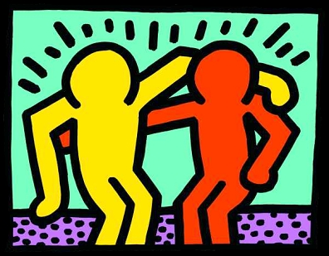No basta con señalar que uno es amigo de otra persona. Con ello no ocurre nada.

Uno no es amigo de todas las personas. Ya que uno no siempre está dispuesto a abrirse y dar el mismo esfuerzo por todos los que nos rodean.

Es por ello, que muchas personas que vemos, son sólo conocidas. Les saludamos, pero no estamos tiempo para profundizar aquella relación.

Pero hay una cosa clara, cuando uno conoce a una persona y se siente algo especial, podemos llegar a ser amigos.

**→ Completa el texto**

Nos hacemos amigos con las personas que estamos más \_\_\_\_\_\_\_\_\_\_\_\_\_\_

Hacemos juntos actividades que nos gustan a \_\_\_\_\_\_\_\_\_\_\_\_\_\_\_\_\_

Sentimos más afinidad con unas \_\_\_\_\_\_\_\_\_\_\_\_ que con otras por eso nos hacemos \_\_\_\_\_\_\_\_\_\_\_\_\_\_ de unas personas de otras no.

Es \_\_\_\_\_\_\_\_\_\_\_\_\_\_\_\_ tener a una persona que nos agrade.

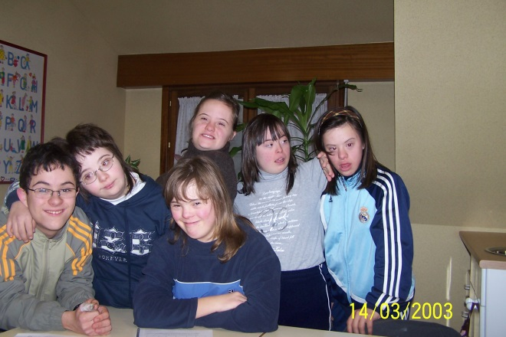

**→ Contesta**

¿Que hacen los amigos?

\_\_\_\_\_\_\_\_\_\_\_\_\_\_\_\_\_\_\_\_\_\_\_\_\_\_\_\_\_\_\_\_\_\_\_\_\_\_\_\_\_\_\_\_\_\_\_\_\_\_\_\_\_\_\_\_\_\_\_\_\_\_\_\_\_\_\_\_\_\_\_\_\_\_\_\_\_\_\_\_\_\_\_\_\_\_\_\_\_\_\_\_\_\_\_

¿Que es para ti la amistad?\_\_\_\_\_\_\_\_\_\_\_\_\_\_\_\_\_\_\_\_\_\_\_\_\_

\_\_\_\_\_\_\_\_\_\_\_\_\_\_\_\_\_\_\_\_\_\_\_\_\_\_\_\_\_\_\_\_\_\_\_\_\_\_\_\_\_\_\_\_\_\_\_\_

**→ Contesta si es verdadero V o falso F :**

*Soy amigo de todas las personas*

*Soy amigo de alguien que conozco un poco*

*Cuando saludo a una persona ya es mi amigo*

*Siento algo especial por mi amigo*

*A los amigos se les dedica tiempo*

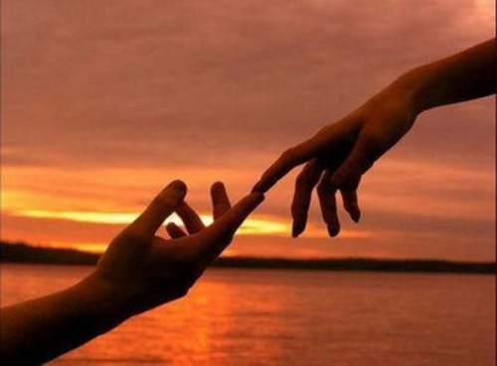De los amigos a los novios

Los amigos quieren estar juntos.

Los novios sienten una atracción diferente: no solo quieren estar con esa persona, sino a estar lo más cerca posible de ella.

Disfrutan estando juntos. Es una relación especial con UNA persona.

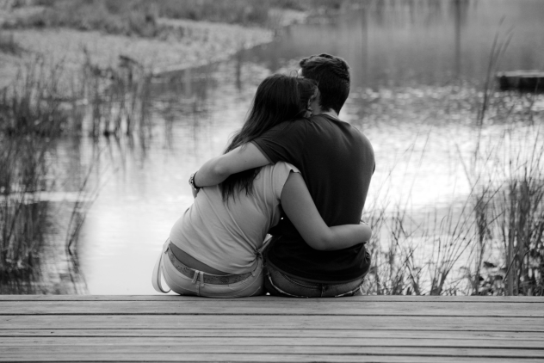

Es una relación MUTUA, el amor es correspondido.

Uno da, el otro recibe

El otro da, el uno recibe.

Los novios son una pareja que se atraen, se quieren, se enamoran, se aceptan.

Tiene que ver con un deseo mayor y diferente de contacto físico.

Entre dos novios puede haber muestras de afecto: besos, abrazos, caricias, se dicen cosas bonitas,…

Algunos se casan y quieren vivir juntos

Los sentimientos amorosos

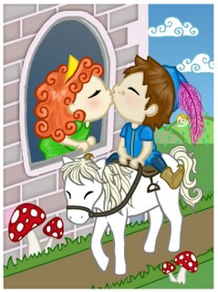8

Las imágenes del amor

En diversos cuentos y películas, vemos un amor romántico.

Son historias que transmiten una idea del amor muy bonita, pero falseada o caricaturizada.

Príncipes que son sapos hasta que reciben el beso de su amada.

Princesas que pasan sus días esperando a que su amor las rescate.

Doncellas que, con su belleza, enamoran al príncipe más apuesto del reino.

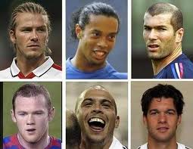

Lo mismo nos puede pasar con los famosos del mundo de la canción, del deporte, del cine, de las telenovelas. Estas imágenes despiertan en nosotros algunos sentimientos positivos, pero debemos ser realistas.

¿A ti, te gusta algún personaje de la tele?

¿Que sentimos cuando vemos a alguien en la tele que nos gusta?

\_\_\_\_\_\_\_\_\_\_\_\_\_\_\_\_\_\_\_\_\_\_\_\_\_\_\_\_\_\_\_\_\_\_\_\_\_\_\_\_\_\_\_\_\_\_\_\_

¿Que significa ser pareja de novios?

Explica tu opinión:

\_\_\_\_\_\_\_\_\_\_\_\_\_\_\_\_\_\_\_\_\_\_\_\_\_\_\_\_\_\_\_\_\_\_\_\_\_\_\_\_\_\_\_\_\_\_\_\_

No somos novios de cualquier persona, sentimos una atracción agradable hacia la otra persona, nos gusta.

Este sentimiento está correspondido.

Dos novios hablan de sus sentimientos y sienten una atracción mutua.

Los personajes de la tele son nuestros novios? \_\_\_\_\_\_\_\_\_\_\_

Explica por qué\_\_\_\_\_\_\_\_\_\_\_\_\_\_\_\_\_\_\_\_\_\_\_\_\_\_\_\_\_\_\_\_\_\_\_\_

\_\_\_\_\_\_\_\_\_\_\_\_\_\_\_\_\_\_\_\_\_\_\_\_\_\_\_\_\_\_\_\_\_\_\_\_\_\_\_\_\_\_\_\_\_\_\_\_

Observamos fotos y clasificamos las que parecen novios de las que no lo son.

Buscamos un video en Internet y analizamos lo qué pasa



Leemos esta historia:

María *está encantada con su novio y tiene miedo de que él la deje como dejó a otra, pues no lo soportaría.*

*Su amiga del alma le dice: ‘tranquila, a la tonta de la otra la dejó por que no la dejaba tocarle, si tú haces lo que él quiere y te dejas tocar, no te dejará…’*